算子模板使用说明
使用前，可以先阅读本文档，如有不会，联系古军。
一、 安装模板
0>下载模板 http://192.168.1.2:9997/wp-content/uploads/2017/06/04模型管理引擎算子开发模板Vs2010-2017Templates.zip
将ItemTemplates和ProjectTemplates分别放置在开发工具Visual Studio的模板下面；
1>点开模板文件夹，如下图所示。
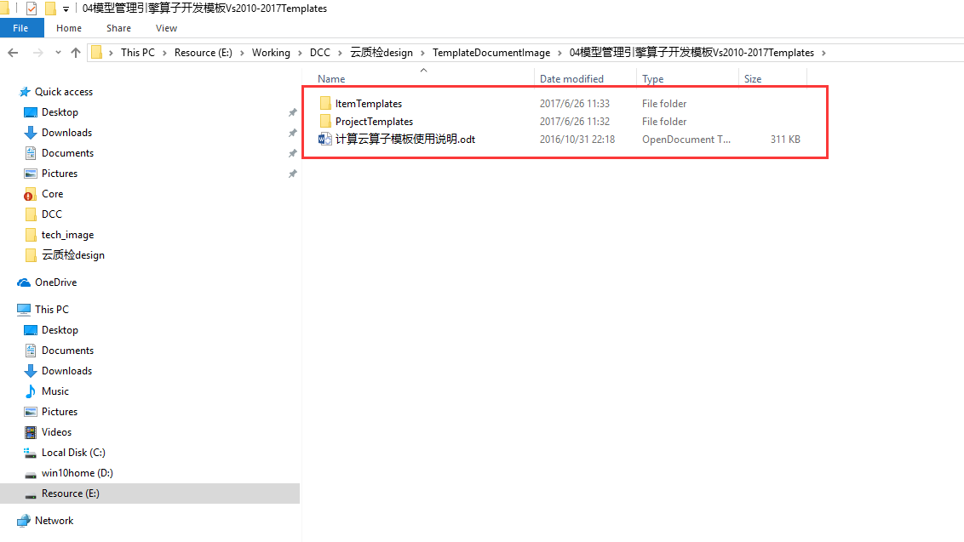
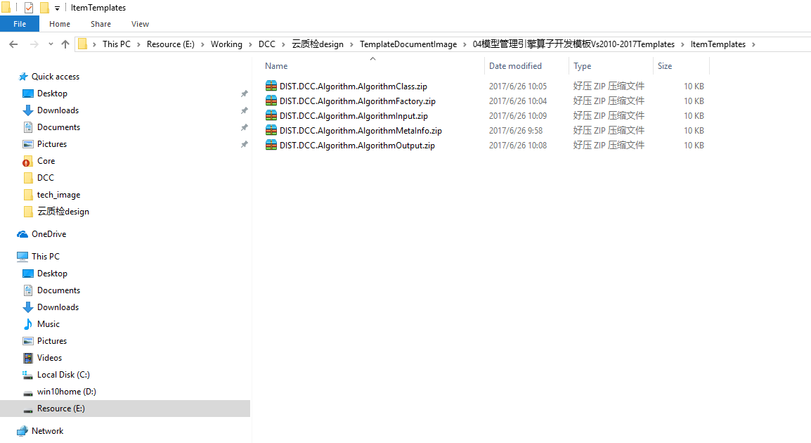
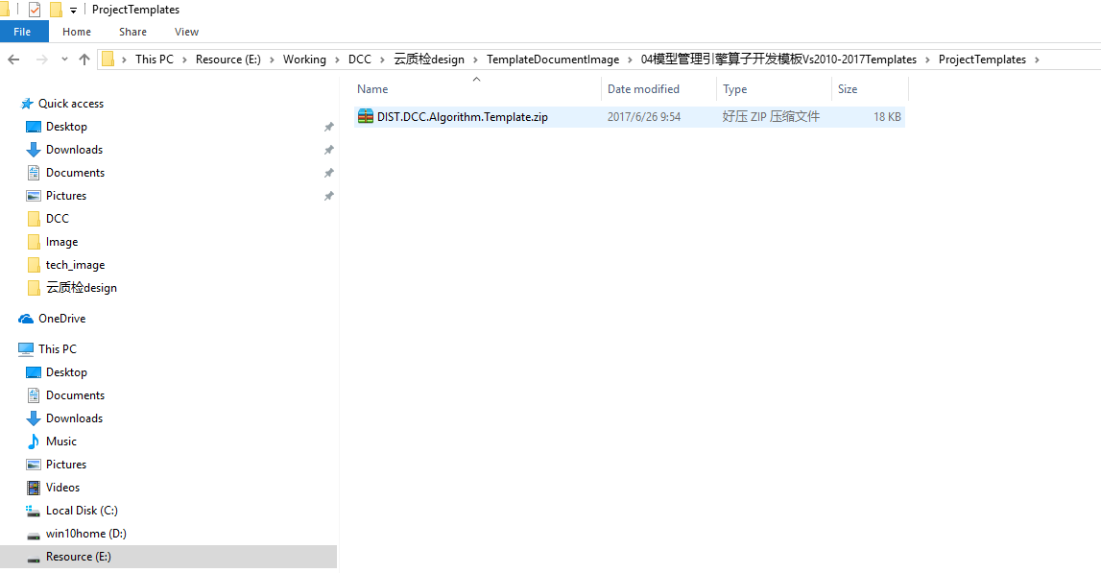
2>以vs2017为例，默认模板目录是C:\Users\UserName\Documents\Visual Studio 2017\Templates，如下图
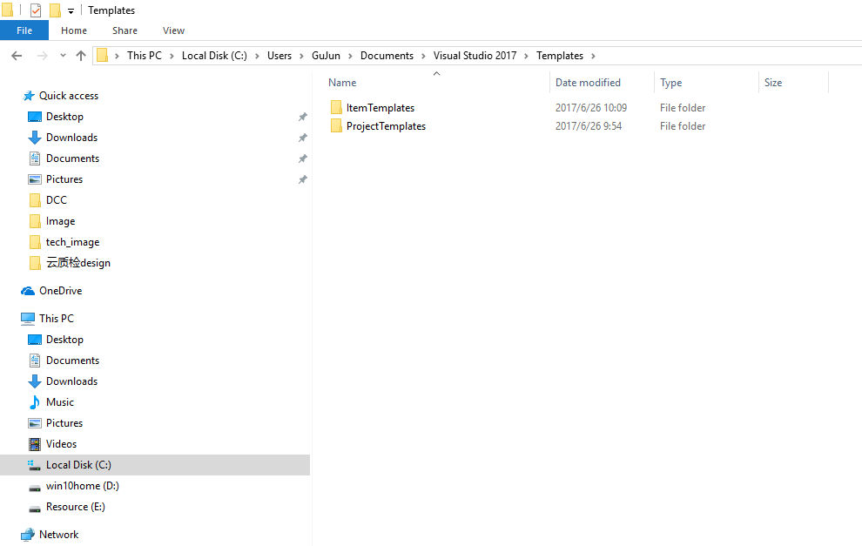
3>放置模板后，如下图
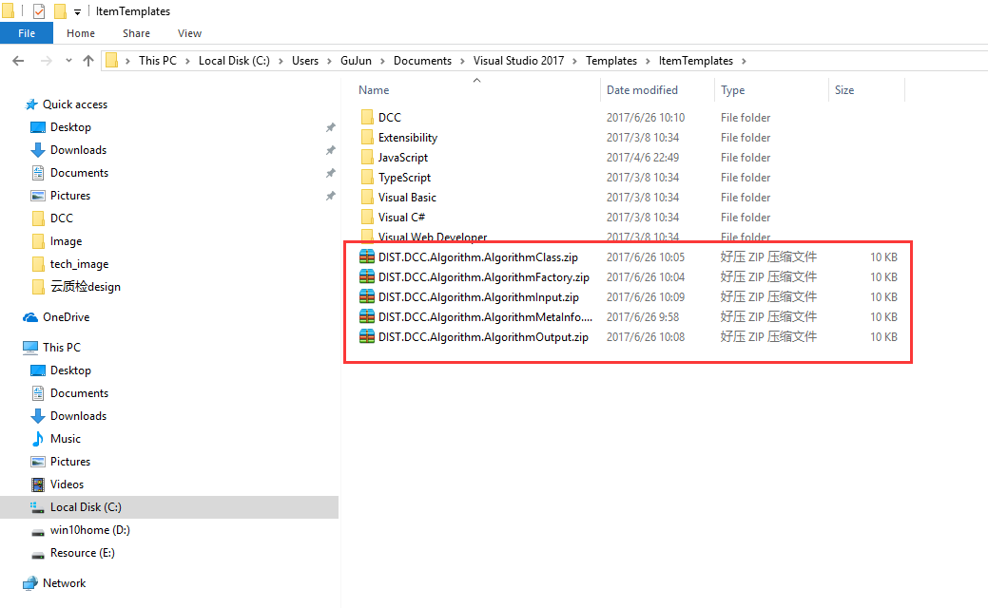
这里的DCC即为安装的模板，打开DCC，可以看到
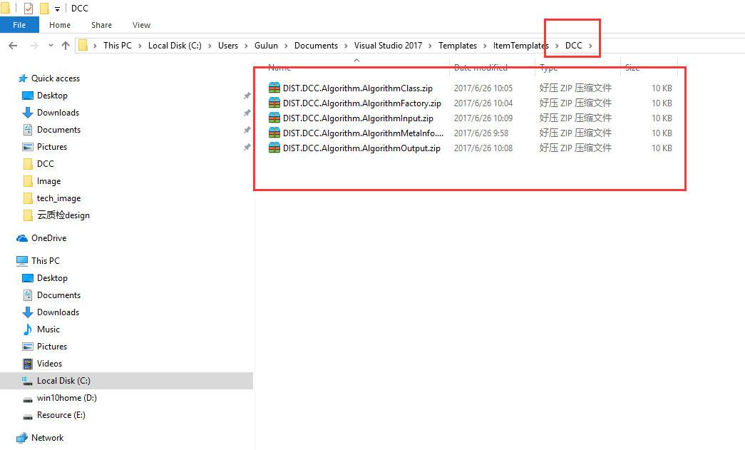
这里的模板，可以是压缩文件夹zip，也可以是文件夹；
4>安装完后的ProjectsTempalte文件夹下如图
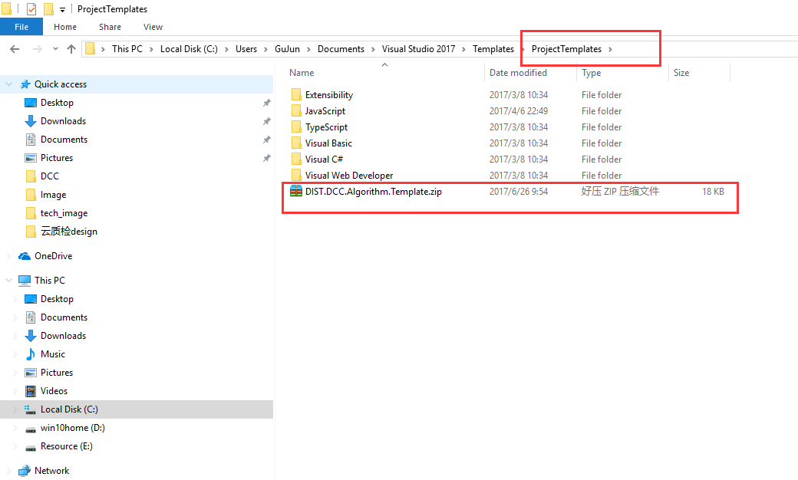
同理，这里的模板可以是压缩文件ZIP，也可以是解压缩后的文件夹，也可以移动至C#文件夹下面。
安装完成。
二、 使用
1>打开VS2017，其他版本的VS同理；新建项目,选择安装的模板，选择.net4.5，修改工程名称；
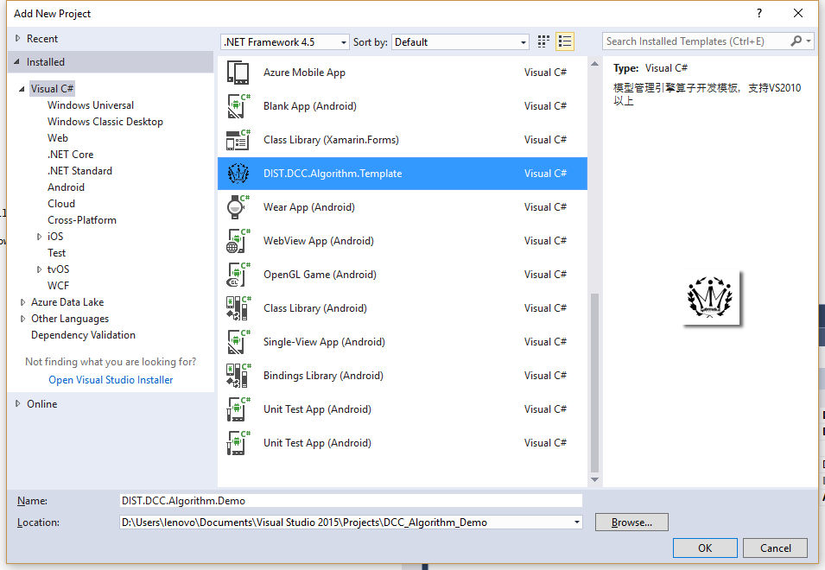
2>查看引用
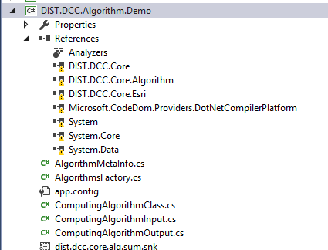
这里的感叹号是由于没有找到对应的dll，这里使用最新的dll重新添加引用，dll可以从nuget下载。
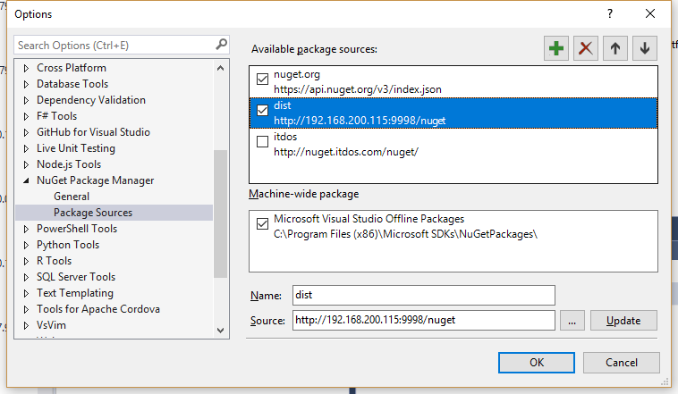
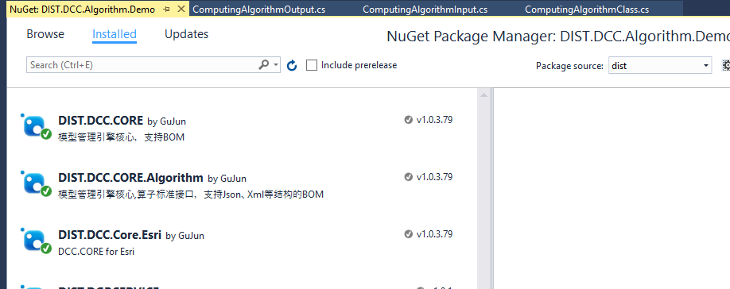
工程内部内置了一些必须的类，可以自行修改，如重命名、修改执行逻辑等。
2>添加项，算子开发的项，如元数据类、输入类、输出类等
选择工程，右键，选择添加新建项，
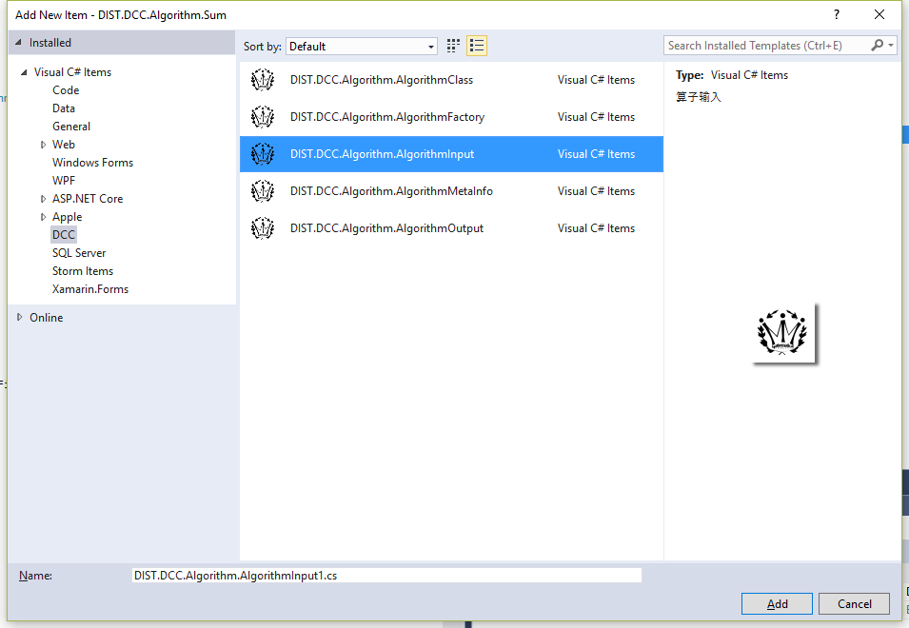
选择DCC目录下，列出了可以使用的项模板，开发者可以自行选择。

